TÀI LIỆU SRS v1.0
Mô hình tổ chức
Dự án: Hệ thống ERP POS

Hà Nội, năm 2026

PHÊ DUYỆT TÀI LIỆU - SFIN
Người biên soạn: | Trần Thị Hay | ………………………..
Chức danh: | Phân tích nghiệp vụ | Ngày: 21/04/2026
Người phê duyệt: | Ngô Đạo Quân | ………………………..
Chức danh: | Quản trị dự án | Ngày: 21/04/2026

PHÊ DUYỆT TÀI LIỆU - VIETNAM POST
Người kiểm tra: |  | ………………………
Chức danh: |  | Ngày: 21/04/2026
Người phê duyệt: |  | ……………………….
Chức danh: |  | Ngày: 21/04/2026

CÁC THAY ĐỔI
* A – Thêm, M – Sửa, D - Xóa
Ngày hiệu lực | Các mục bị thay đổi | * A, M, D | Mô tả thay đổi | Phiên bản mới
22/04/2026 | Tạo mới | A,M,D | Tạo mới | 1.0

MỤC LỤC
1. GIỚI THIỆU CHUNG 6
1.1 Mục đích tài liệu 6
1.2 Phạm vi phân hệ 6
1.3 Định nghĩa, thuật ngữ và các từ viết tắt 6
2. TỔNG QUAN VỀ PHÂN HỆ 6
2.1. Phân hệ Mô hình tổ chức tập trung bao gồm các chức năng chính: 6
2.2. Luồng nghiệp vụ chung 6
3. HƯỚNG DẪN SỬ DỤNG TÍNH NĂNG MÔ HÌNH TỔ CHỨC 7
3.1. Đối tượng sử dụng 7
3.2. Hướng dẫn Thêm, xem danh sách, xem chi tiết, chỉnh sửa, xóa đơn vị 7
3.2.1. Hướng dẫn Thêm đơn vị (Cách 1) 7
3.2.2. Hướng dẫn Thêm đơn vị (Cách 2) 9
3.2.3. Hướng dẫn Xem danh sách đơn vị phân cấp 11
3.2.4. Hướng dẫn Xem chi tiết, chỉnh sửa, xóa đơn vị 11
3.3. Hướng dẫn Nhập từ excel, Xuất excel 14
3.4. Hướng dẫn Tạo và xem danh sách điểm bán/hub tại module Mô hình tổ chức 16

DANH MỤC HÌNH
Hình 2.1: Luồng nghiệp vụ Mô hình tổ chức 8
Hình 3.1: Màn hình Mô hình tổ chức 9
Hình 3.2: Màn hình Thêm đơn vị tổ chức 9
Hình 3.3: Màn hình Thêm đơn vị tổ chức 10
Hình 3.4: Màn hình Mô hình tổ chức 11
Hình 3.5: Màn hình Thêm đơn vị tổ chức theo đơn vị cha 11
Hình 3.6: Màn hình Xem danh sách đơn vị 12
Hình 3.7: Màn hình Xem chi tiết đơn vị 13
Hình 3.8: Màn hình Chỉnh sửa đơn vị tổ chức 14
Hình 3.9: Màn hình Xóa đơn vị tổ chức 15
Hình 3.10: Màn hình Mô hình tổ chức 16
Hình 3.11: Màn hình Nhập từ excel 16
Hình 3.12: Màn hình Xuất excel 17
Hình 3.13: Màn hình Mô hình tổ chức 18
Hình 3.14: Màn hình Thêm Điểm bán/hub 18
Hình 3.15: Màn hình Xem chi tiết đơn vị 19
Hình 3.16: Màn hình Danh sách điểm bán/hub 20

1. GIỚI THIỆU CHUNG

Mục đích tài liệu

Phạm vi phân hệ
- Tính năng Mô hình tổ chức là một phân hệ thuộc Module Quản lý chuỗi trong hệ thống ERP - POS, cho phép Admin xây dựng và quản lý cấu trúc tổ chức theo mô hình cây phân cấp gồm 4 cấp:
  - Tổng công ty (cấp 1) - Mã 2 số: 00
  - Bưu điện Tỉnh/Thành phố (cấp 2) - Mã 2 số: 11 - 97
  - Bưu điện Xã/Phường (cấp 3) - Mã 4 số
  - Điểm bán/Hub (cấp 4) - Mã 6 số
- Tài liệu này mô tả các yêu cầu từ phía người sử dụng và không bao gồm thiết kế kỹ thuật nội bộ hệ thống.

Định nghĩa, thuật ngữ và các từ viết tắt

2. TỔNG QUAN VỀ PHÂN HỆ

2.1. Phân hệ Mô hình tổ chức tập trung bao gồm các chức năng chính:
STT | Nhóm chức năng | Mô tả
1 | Quản lý đơn vị tổ chức | Thêm mới, xem danh sách, xem chi tiết, chỉnh sửa, xóa đơn vị, nhập từ excel, xuất excel theo cây phân cấp (4 cấp)
2 | Quản lý điểm bán/hub | Tạo, xem chi tiết, chỉnh sửa, xóa điểm bán tại cây thư mục

2.2. Luồng nghiệp vụ chung
Admin hệ thống truy cập tính năng Mô hình tổ chức theo đường dẫn: Menu > Quản lý chuỗi > Mô hình tổ chức. Toàn bộ quản lý đơn vị và điểm bán đều được thực hiện từ màn hình trung tâm này. Luồng tổng quát như sau:

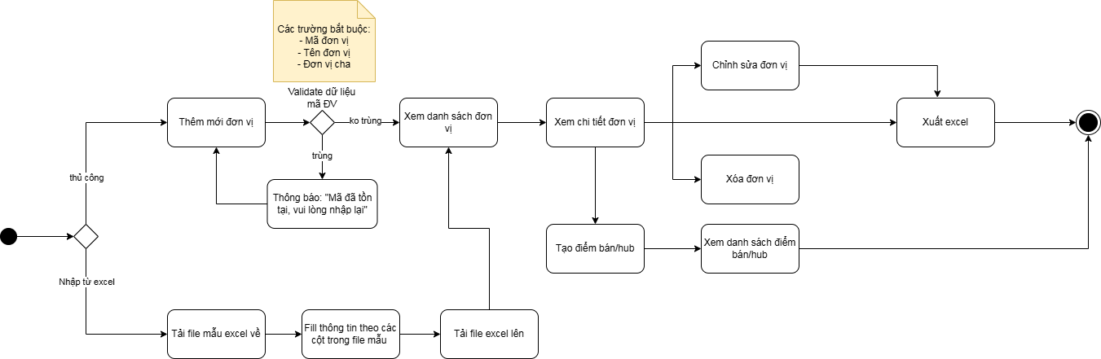

Hình 2.1: Luồng nghiệp vụ Mô hình tổ chức

3. HƯỚNG DẪN SỬ DỤNG TÍNH NĂNG MÔ HÌNH TỔ CHỨC

3.1. Đối tượng sử dụng
- Vai trò: Admin
- Cấp: Tổng công ty

3.2. Hướng dẫn Thêm, xem danh sách, xem chi tiết, chỉnh sửa, xóa đơn vị

3.2.1. Hướng dẫn Thêm đơn vị (Cách 1)
- Bước 1: Admin truy cập tính năng theo đường dẫn:
Menu > Quản lý chuỗi > Mô hình tổ chức
Giao diện hiển thị màn hình Mô hình tổ chức. Sau đó, Admin thao tác “thêm mới đơn vị” tại màn hình:

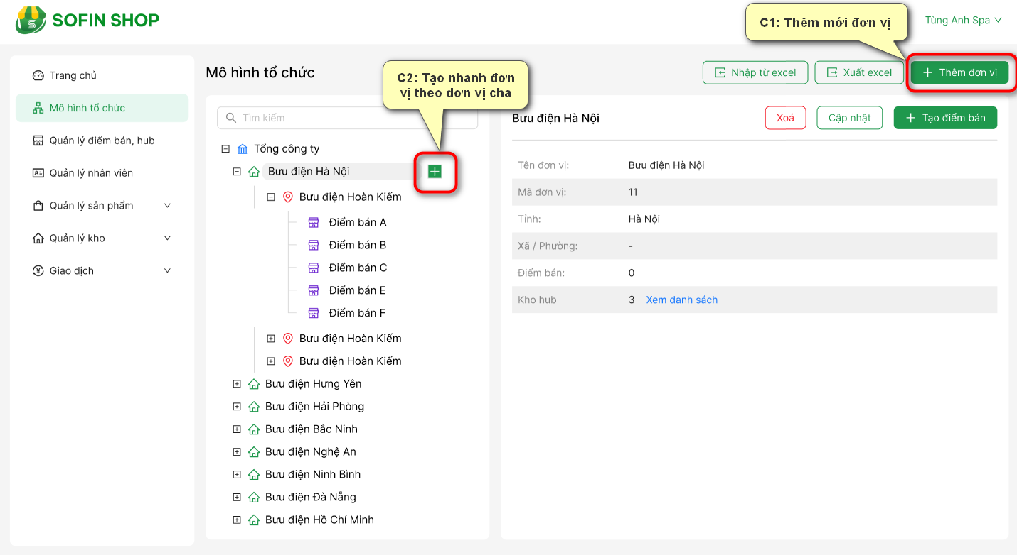

Hình 3.1: Màn hình Mô hình tổ chức

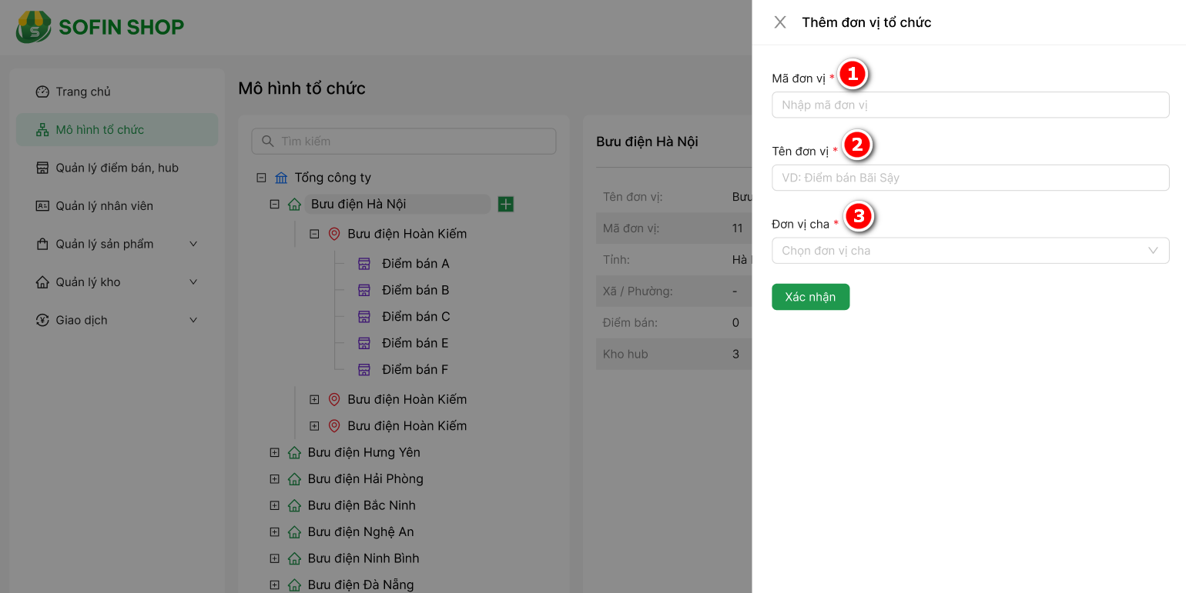

Hình 3.2: Màn hình Thêm đơn vị tổ chức
- Bước 2: Tại màn hình “thêm đơn vị tổ chức”, nhập thông tin các trường bắt buộc bao gồm:
- Mã đơn vị (bắt buộc): theo quy tắc sau:
- Tổng công ty (2 số): 00
- Bưu điện Tỉnh (2 số): 11 → 97
- Bưu điện Xã (4 số)
- Điểm bán (6 số)
- Tên đơn vị (bắt buộc)
- Đơn vị cha (bắt buộc): hiển thị danh sách đơn vị cha khi thao tác tạo đơn vị con (cấp dưới cấp cha)

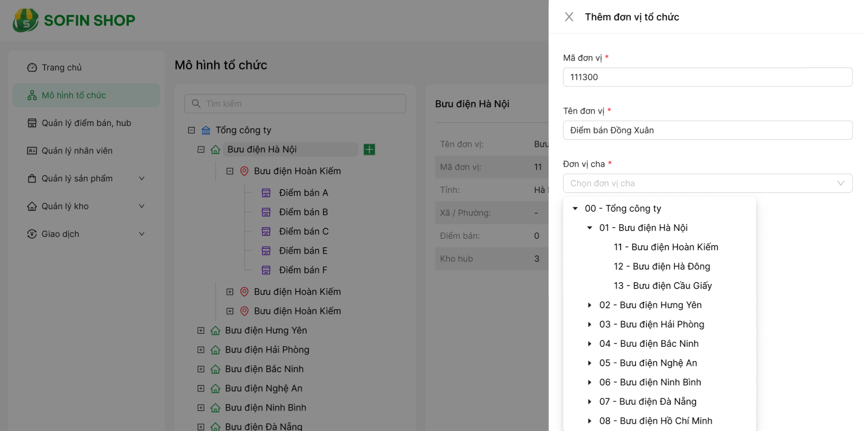

Hình 3.3: Màn hình Thêm đơn vị tổ chức
- Bước 3: Click nút “Xác nhận” để hoàn tất thêm mới đơn vị tổ chức.

3.2.2. Hướng dẫn Thêm đơn vị (Cách 2)
Tại màn hình Mô hình tổ chức, bên trái màn hình hiển thị danh sách đơn vị được thêm mới theo các cấp → Admin hover vào đơn vị sẽ hiển thị icon button → click button → hiển thị màn “Thêm mới đơn vị” hiển thị sẵn đơn vị cha.

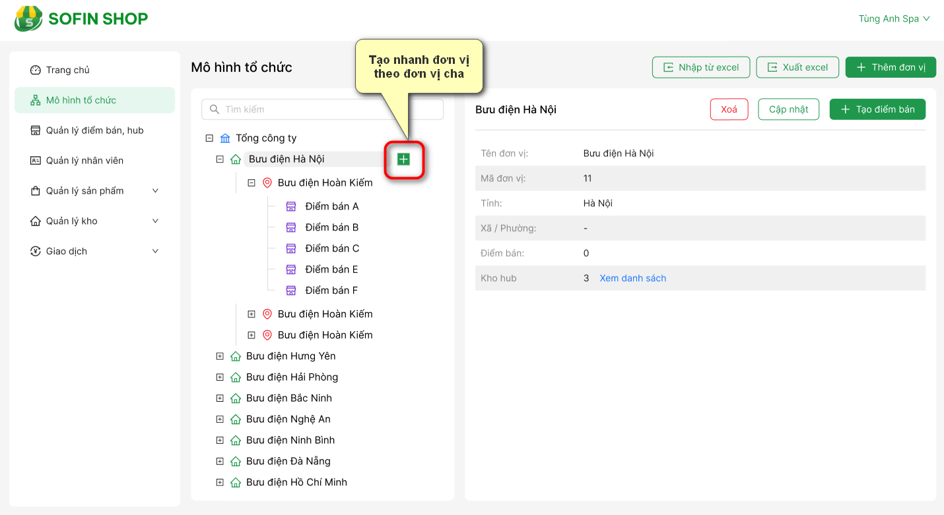

Hình 3.4: Màn hình Mô hình tổ chức

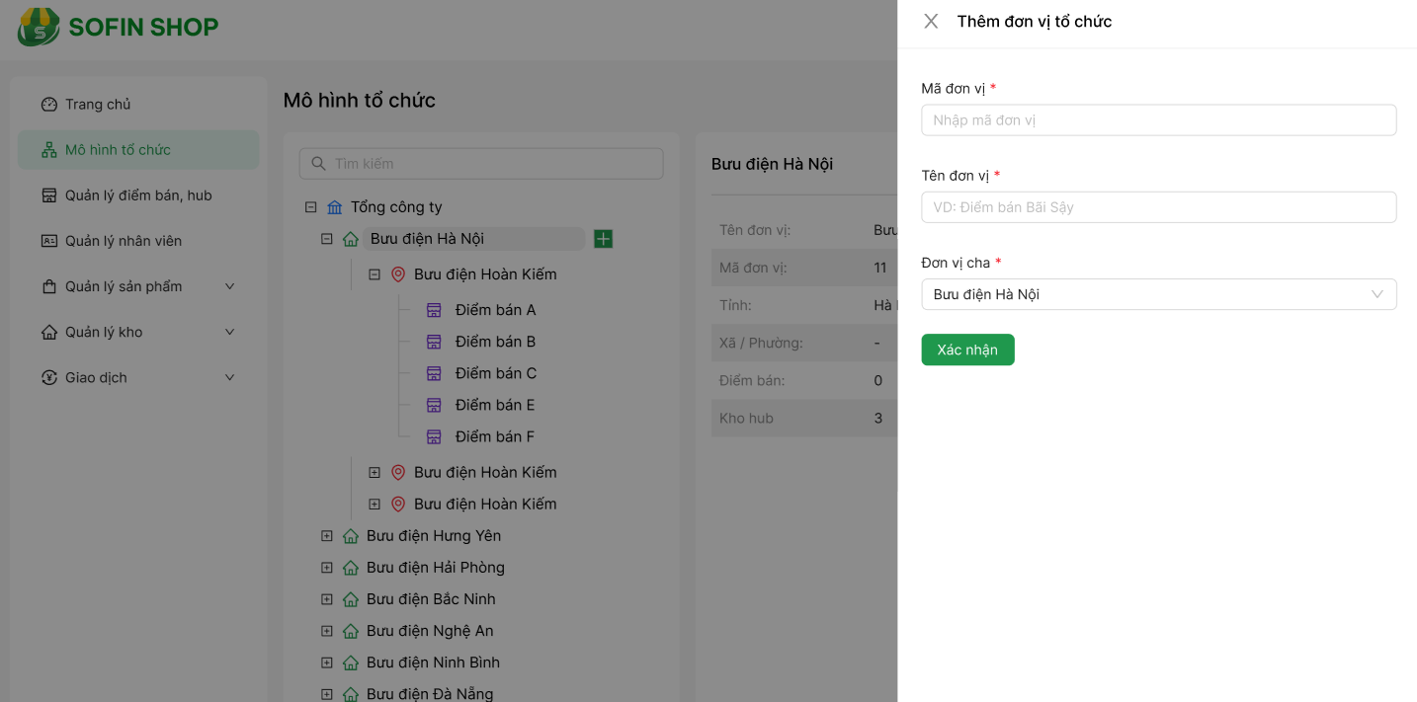

Hình 3.5: Màn hình Thêm đơn vị tổ chức theo đơn vị cha
- Bước 2: Tại màn hình “thêm đơn vị tổ chức”, nhập thông tin các trường bắt buộc bao gồm:
- Mã đơn vị (bắt buộc): theo quy tắc sau:
- Tổng công ty (2 số): 00
- Bưu điện Tỉnh (2 số): 11 → 97
- Bưu điện Xã (4 số)
- Điểm bán (6 số)
- Tên đơn vị (bắt buộc)
VD: Admin chọn tạo nhanh cấp tỉnh - Bưu điện Hà Nội → màn thêm mới đơn vị tự động fill trường thông tin “Đơn vị cha” = “Bưu điện Hà Nội” → Admin chỉ cần điền 2 trường thông tin:
- Mã đơn vị (bắt buộc): cấp Xã (2 số): 11 → 97)
- Tên đơn vị (bắt buộc): nhập tên cấp Xã
- Bước 3: Click nút “Xác nhận” để hoàn tất thêm mới đơn vị tổ chức.

3.2.3. Hướng dẫn Xem danh sách đơn vị phân cấp
- Truy cập màn Mô hình tổ chức, sau khi thêm mới đơn vị thành công → danh sách đơn vị hiển thị ở menu bên trái màn hình theo mô hình cây phân cấp

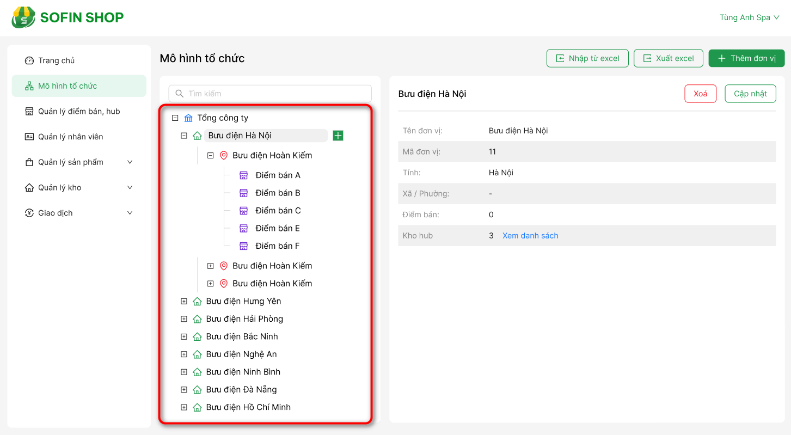

Hình 3.6: Màn hình Xem danh sách đơn vị

3.2.4. Hướng dẫn Xem chi tiết, chỉnh sửa, xóa đơn vị

Xem chi tiết
- Bước 1: Truy cập màn “xem chi tiết đơn vị”
Sau khi thêm mới đơn vị thành công, tại màn Mô hình thư mục click vào cấp đơn vị bất kỳ đã được thêm mới.

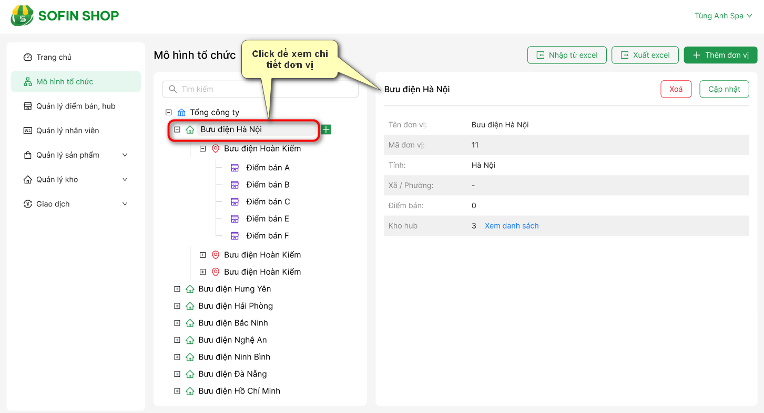

Hình 3.7: Màn hình Xem chi tiết đơn vị

- Bước 2: Màn hình “xem chi tiết đơn vị” hiển thị. Sau đó tại màn xem chi tiết, Admin có quyền thao tác chỉnh sửa/xóa đơn vị

Chỉnh sửa đơn vị
- Bước 1: Truy cập màn Cập nhật đơn vị tổ chức
Tại màn “xem chi tiết đơn vị”, Admin thao tác click button “Cập nhật” màn hình hiển thị các trường thông tin cho phép chỉnh sửa.

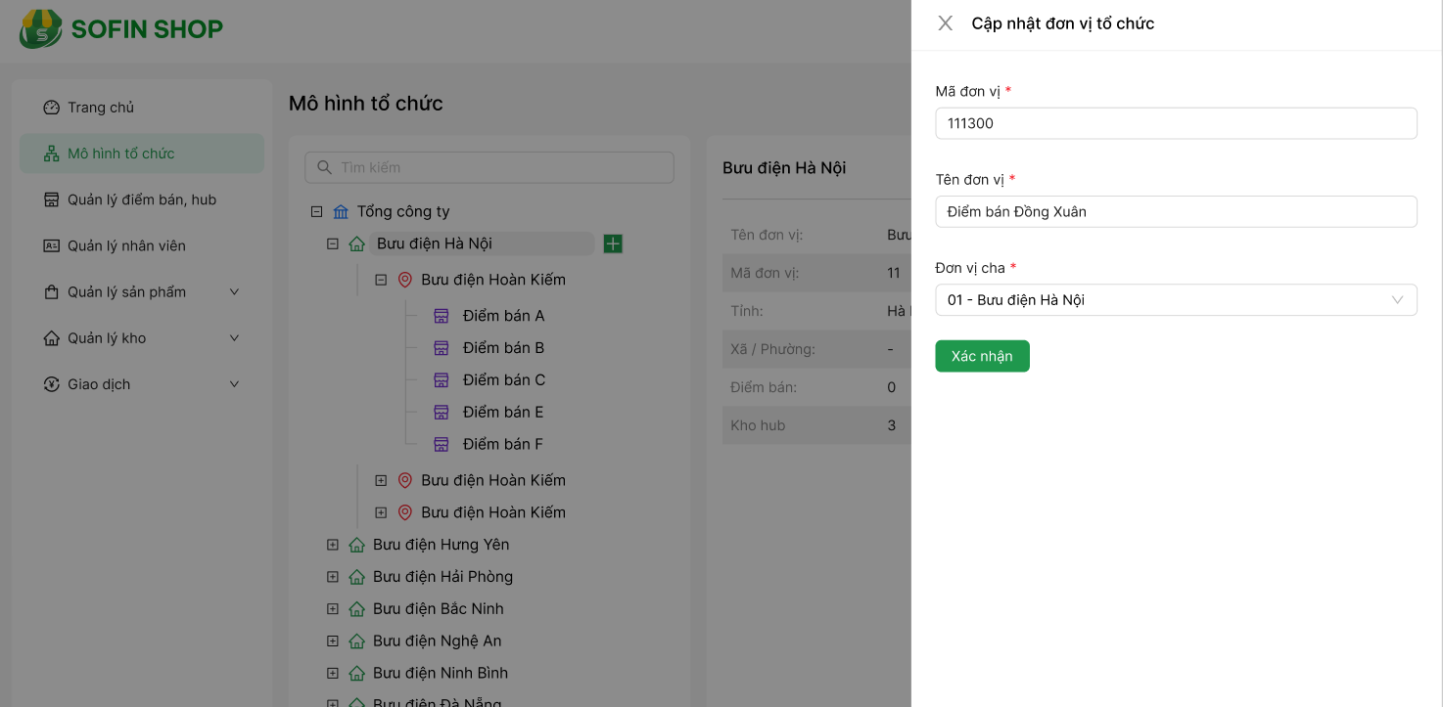

Hình 3.8: Màn hình Chỉnh sửa đơn vị tổ chức
- Bước 2: Nhập các trường thông tin cần chỉnh sửa bao gồm: Mã đơn vị, Tên đơn vị, Đơn vị cha.
Sau khi cập nhật các trường thông tin nhấn “Xác nhận” để hoàn tất chỉnh sửa.

Xóa đơn vị
Tương tự chức năng “chỉnh sửa đơn vị”, Admin click icon button “Xóa” tại màn xem chi tiết → màn hình hiển thị popup confirm: “Hành động này sẽ không thể hoàn tác, bạn có chắc chắn muốn xóa?”

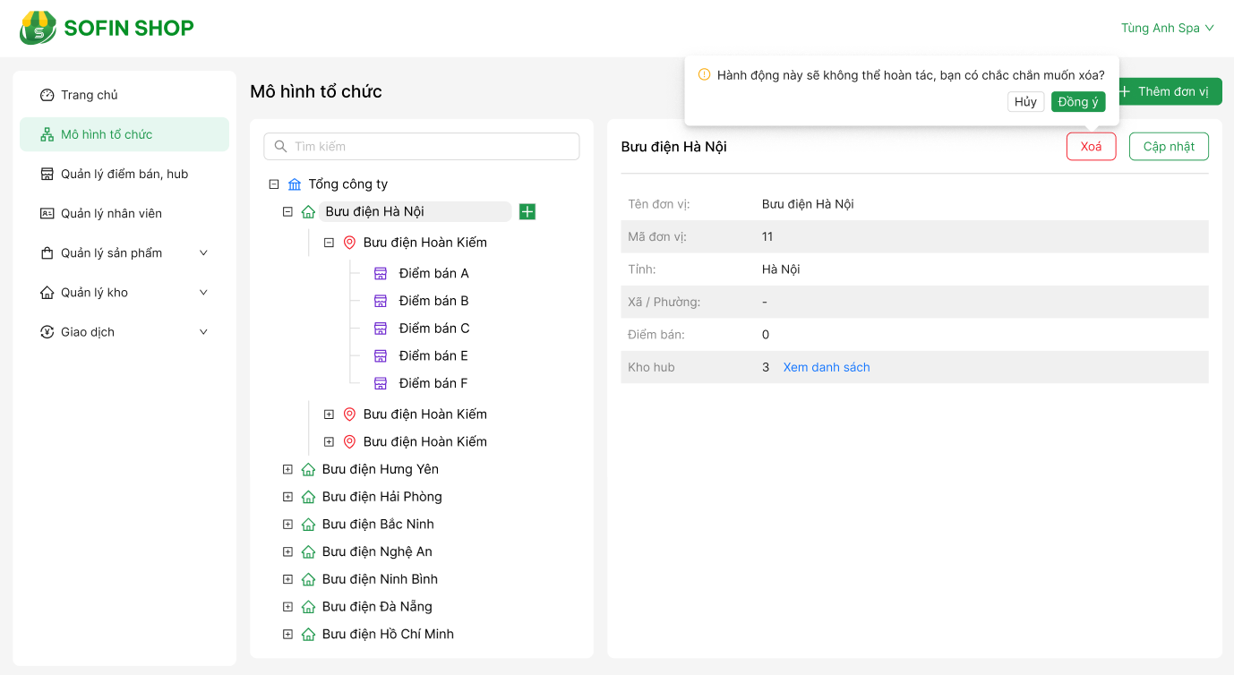

Hình 3.9: Màn hình Xóa đơn vị tổ chức
Admin chọn “Đồng ý” nếu muốn xóa đơn vị và ngược lại nhấn “Hủy” để thu hồi thao tác.
- Lưu ý: Tùy từng cấp đơn vị khi thao tác xóa sẽ ảnh hưởng đến các nhánh cấp dưới:
- Khi thao tác xóa cấp Tổng công ty → toàn bộ cấp Tỉnh/Xã/Điểm bán sẽ bị xóa theo cấp TCT
- Khi thao tác xóa cấp Tỉnh → toàn bộ cấp Xã/Điểm bán thuộc cấp Tỉnh đó sẽ bị xóa theo.
VD: Admin thao tác xóa cấp Tỉnh - Bưu điện Hà Nội → cấp xã gồm: BĐ Hoàn Kiếm và các điểm bán: A, B, C, E, F sẽ bị xóa hoàn toàn.
- Khi thao tác xóa cấp Xã → toàn bộ Điểm bán thuộc cấp Xã đó sẽ bị xóa theo.
- Khi thao tác xóa Điểm bán → chỉ xóa những điểm bán/hub được chỉ định

3.3. Hướng dẫn Nhập từ excel, Xuất excel

Nhập từ excel
- Bước 1: Truy cập màn “Nhập từ excel”
Tại màn hình Mô hình tổ chức. Admin thao tác nhấn nút “Nhập từ excel” màn hình hiển thị các thao tác tiếp theo:

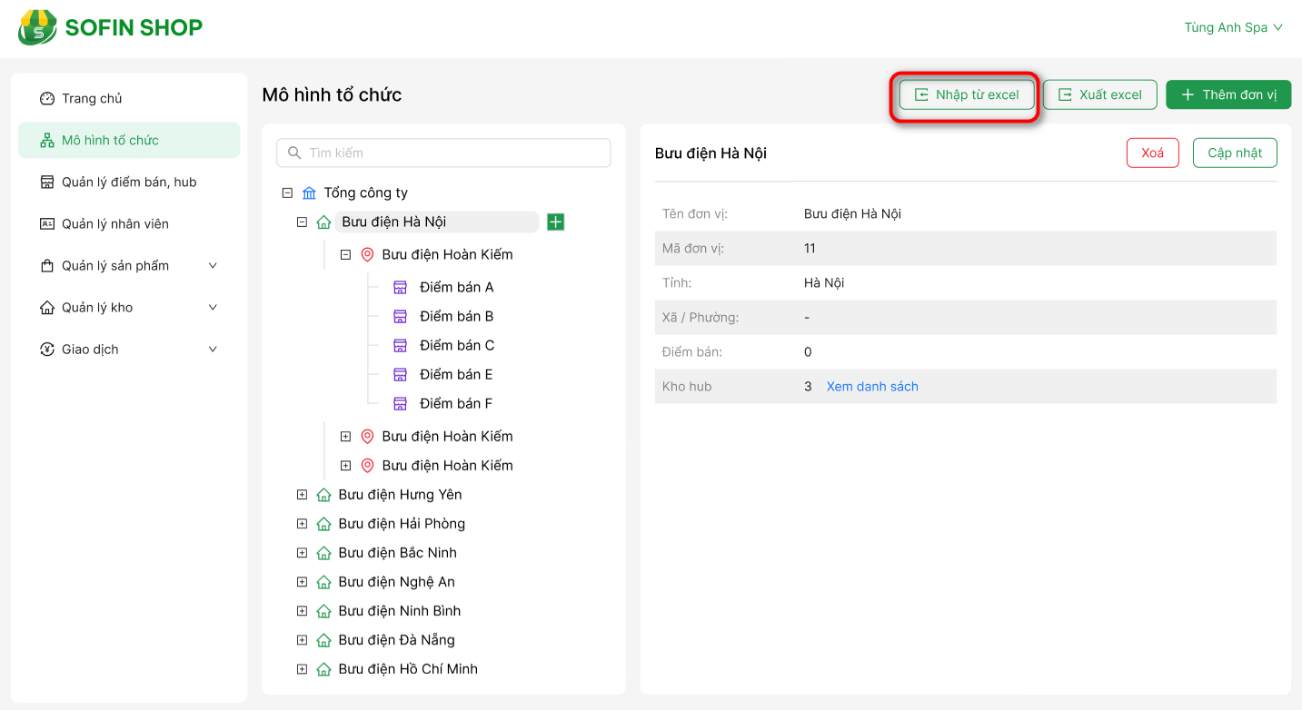

Hình 3.10: Màn hình Mô hình tổ chức

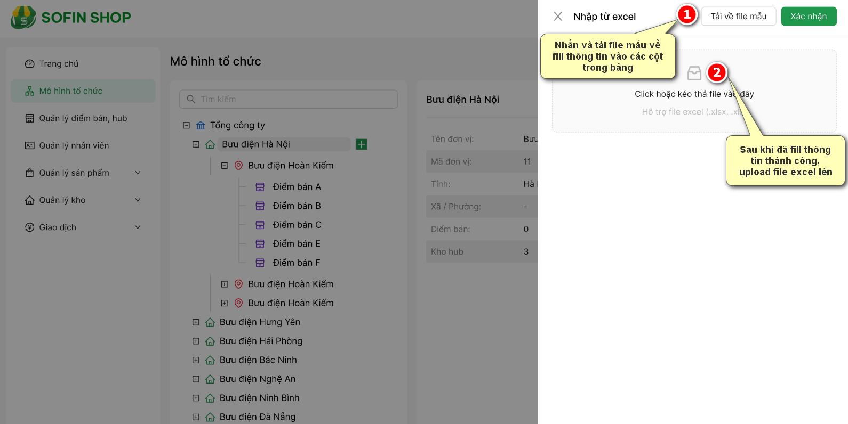

Hình 3.11: Màn hình Nhập từ excel
- Bước 2: Với số lượng lớn điểm bán/hub phân theo 4 cấp, việc Admin nhập hàng loạt đơn vị tổ chức lên cây tổ chức là cấp thiết:
- Tải về file mẫu: tải về fill thông tin
- Tải file excel lên: upload file excel chứa thông tin trở lại

Xuất file excel

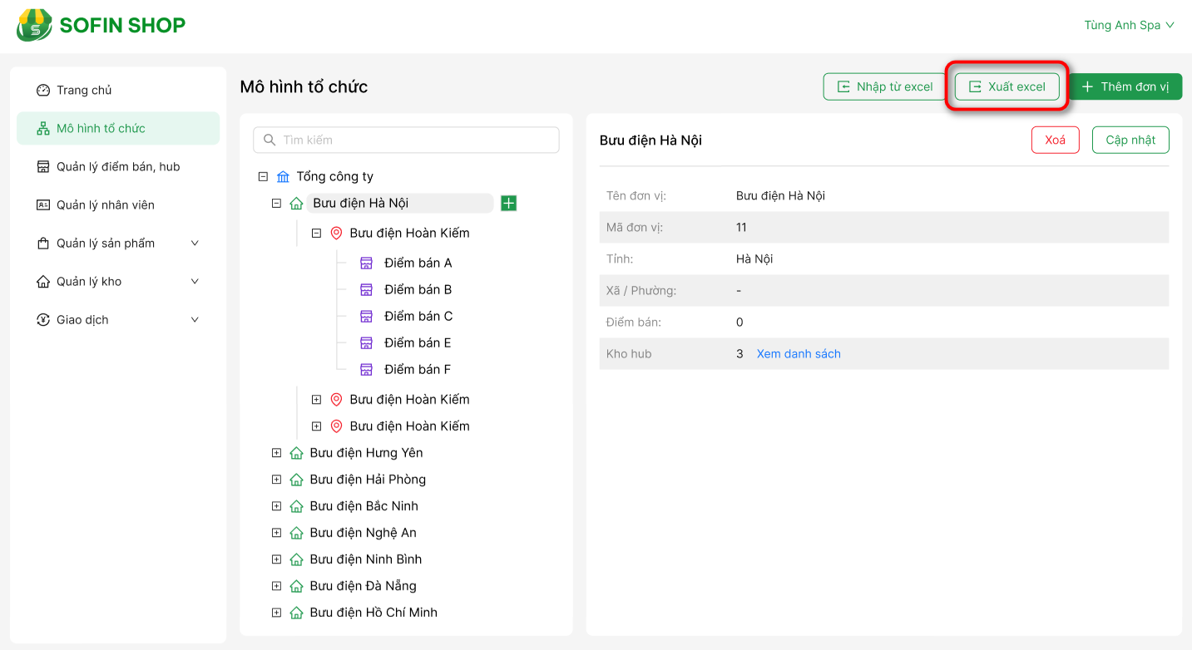

Hình 3.12: Màn hình Xuất excel

3.4. Hướng dẫn Tạo và xem danh sách điểm bán/hub tại module Mô hình tổ chức

Hướng dẫn Tạo điểm bán/hub
- Bước 1: Truy cập màn “Tạo điểm bán/hub”
Tại màn “xem chi tiết đơn vị”, Admin thao tác click button “Tạo điểm bán” màn hình hiển thị các trường thông tin như sau:

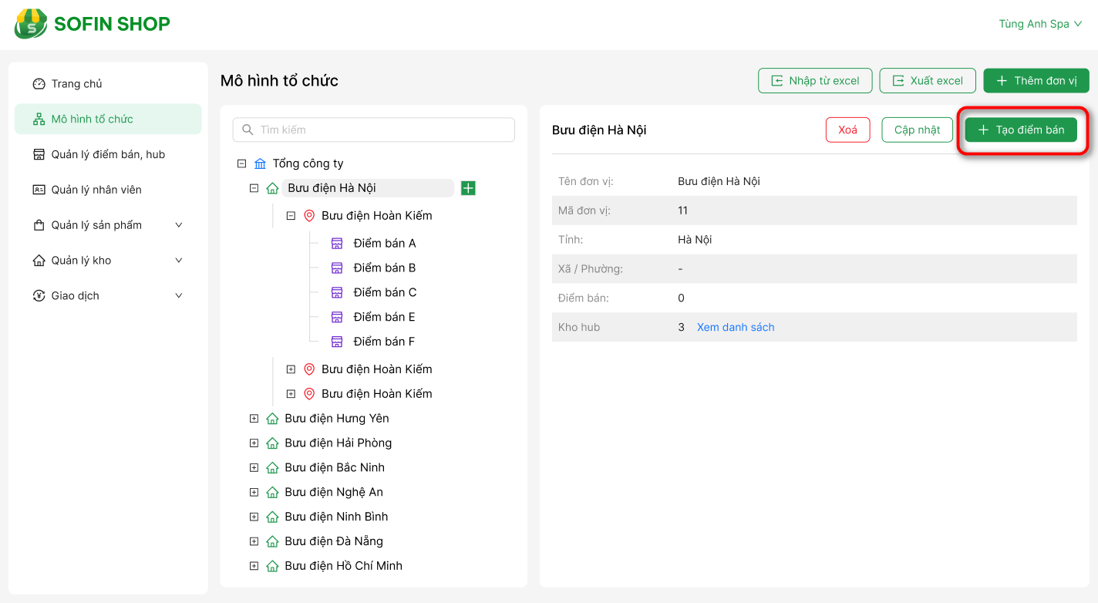

Hình 3.13: Màn hình Mô hình tổ chức

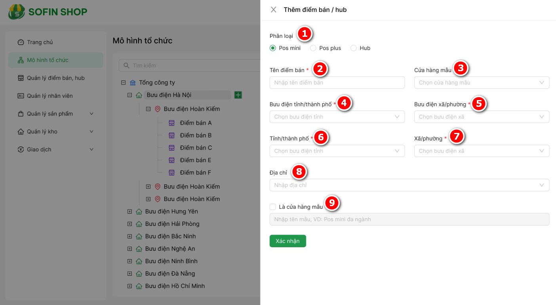

Hình 3.14: Màn hình Thêm Điểm bán/hub
- Bước 2: Nhập các trường thông tin điểm bán/hub:
- Phân loại: chọn 1 trong 3 loại
- Pos mini: điểm bán thuộc BĐT, BĐX
- Pos plus: điểm bán thuộc TCT
- Hub: TCT -> BĐT -> BĐX
- Tên điểm bán (bắt buộc)
- Cửa hàng mẫu (bắt buộc)
- Bưu điện tỉnh/thành phố (bắt buộc)
- Bưu điện xã/phường (bắt buộc)
- Tỉnh/thành phố (bắt buộc)
- Xã/phường (bắt buộc)
- Địa chỉ: nhập địa chỉ chi tiết
- Là cửa hàng mẫu
- Bước 3: Click nút “Xác nhận” để hoàn tất thêm điểm bán/hub trên cây phân cấp.

Hướng dẫn Xem danh sách điểm bán/hub
- Bước 1: Truy cập màn “Danh sách điểm bán/hub”
Tại màn “xem chi tiết đơn vị”, Admin thao tác click button link “Xem danh sách” điểm bán/hub, màn hình chuyển sang module Quản lý điểm bán//hub và hiển thị màn hình danh sách như sau:

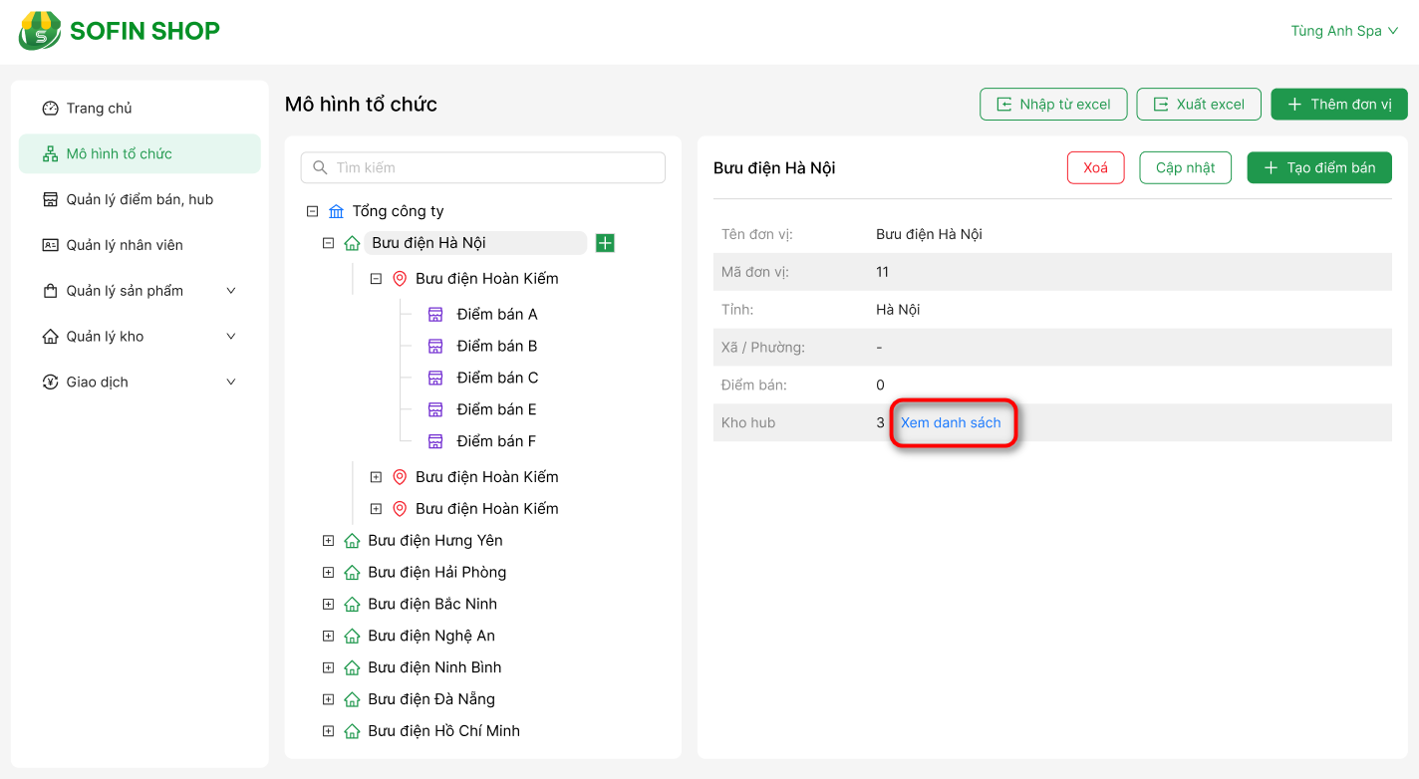

Hình 3.15: Màn hình Xem chi tiết đơn vị
- Bước 2: Xem danh sách điểm bán/hub

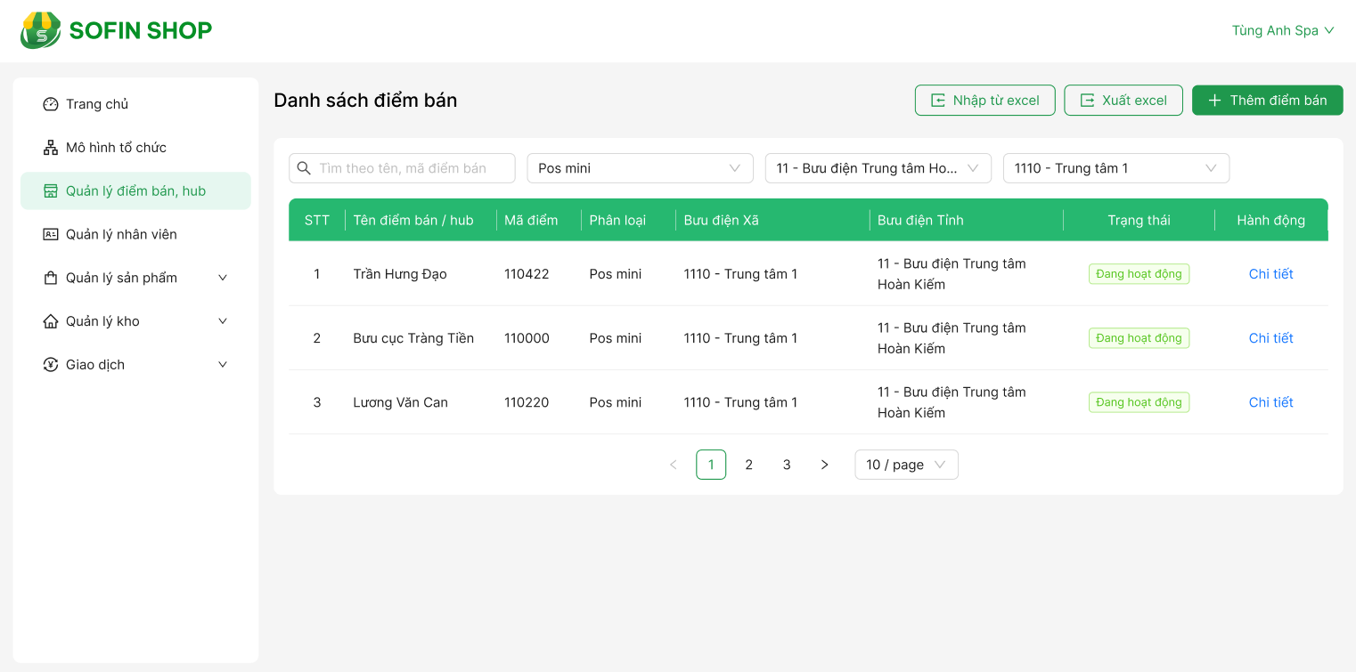

Hình 3.16: Màn hình Danh sách điểm bán/hub
Tại màn hình Danh sách điểm bán, chọn “Chi tiết”. Màn hình hiển thị thông tin chi tiết điểm bán/hub → Admin có quyền thao tác chỉnh sửa, xóa điểm bán/hub.

